Reggio – Kinder als Forscher und Künstler
Freispiel in der Bau-, der Mal- oder einer Verkleide-Ecke gibt es in vielen Kindertagesstätten. Im Kinderhaus Leo im bayerischen Coburg steht rund um die Uhr auch ein Kinderlabor für kleine Forscherinnen und Forscher bereit. So wird naturwissenschaftliches Experimentieren im Kindergarten Alltag.

Eifriges Forschen im Kinderhaus Leo
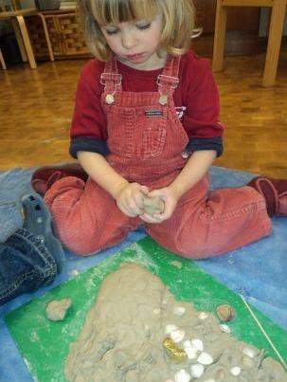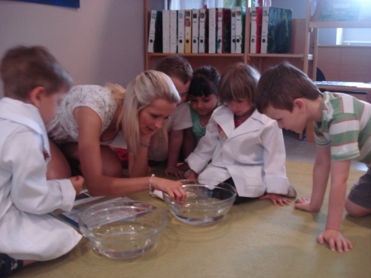

Orientierung am Kind
"Das Kind ist ein eifriger Forscher", lautet ein Kernsatz der Reggio-Pädagogik, die ihre Wurzeln in den kommunalen Kindereinrichtungen der italienischen Stadt Reggio Emilia hat. Eine von vielen Parallelen zum Konzept der Stiftung "Haus der kleinen Forscher". "Ich war überrascht, wie viele Gemeinsamkeiten es gibt", berichtet Stephy Beck, Leiterin des Caritas-Kinderhauses Leo in Coburg. Seit rund zwei Jahren wird in der Einrichtung eifrig geforscht und experimentiert. Einer der Grundideen der Reggio-Pädagogik entsprechend sind es die Kinder selbst, die Erklärungen für ihre Alltagsbeobachtungen suchen und durch Nachfragen, Rätseln und Ausprobieren auch finden.
Etwa an einem Wintertag, als die Kinder im Garten begeistert Schnee in Eimer schaufelten. "Da hatten wir dann 40 Eimerchen voll Schnee stehen", erzählt Stephy Beck – und die Frage kam auf: "Was machen wir jetzt damit?" Den Schnee mit ins Kinderlabor zu nehmen und unter dem Mikroskop zu betrachten, lag nahe. Seit Weihnachten 2012 verfügt die Einrichtung über einen Bereich, in dem kleine
Forscherinnen und Forscher nach Lust und Laune ihrem Entdeckerdrang nachgehen können. Ausgestattet ist der Bereich mit Materialien zu den Experimentiervorschlägen des "Hauses der kleinen Forscher". Dadurch wird naturwissenschaftliches Experimentieren im Kindergarten Alltag – ähnlich wie Basteln oder Rollenspiele. "Wir haben auch eine Mal- oder Bastelecke, in der sich die Kinder kreativ betätigen können. Oder eine Verkleide-Ecke. Genauso ist bei uns Forschen etwas ganz Normales", berichtet Stephy Beck.

Leitsatz der Reggio-Pädagogik
"Die 100 Sprachen des Kindes" nennt die Reggio-Pädagogik die vielfältigen Interessen und Ausdrucksformen von Kindern. "Wobei 100 für unendlich steht", erläutert die Leiterin des Kinderhauses. "Kunst, Musik, Theater, Tanz, Bauen, Konstruieren gehören ebenso dazu wie naturwissenschaftliches Denken." Projektarbeit, offene Zeiten und Räume sollen die Kinder anregen, sich im Freispiel in ihre Interessen zu vertiefen. Unter anderem verfügt die Einrichtung über "ein riesengroßes Atelier", wie Stephy Beck ausführt. "Da können die Kinder malen, kleben, mit Sand, Holz, Ton oder Matsch arbeiten ..."

Der Raum als dritter Erzieher
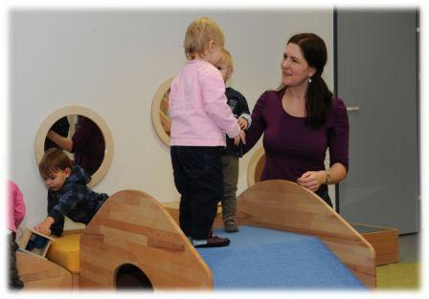

Forschungsdrang und Kreativität fördern
Die Gestaltung der Räume spielt dabei eine wichtige Rolle. Der Raum wirkt nach Loris Malaguzzi, Lehrer und Mitbegründer der Reggio-Pädagogik, gleichsam als "dritter Erzieher" auf die Kinder ein. Die klar gegliederte Raumeinteilung und ein frei zugängliches Angebot an Beschäftigungsmaterialien sollen die Lernfreude und die Fantasie der
die Lernfreude und die Fantasie der Kinder fördern. Wer mag, kann sich mit einem Buch in die nächste Lesenische zurückziehen. Oder im Kinderlabor an einem eigenen Projekt aktiv werden, wo drei den Mädchen und Jungen immer zugängliche Arbeitsplätze zum Forschen und Entdecken einladen. In der Regel werden neue Themenbereiche aus dem "Haus der kleinen Forscher" wie "Licht, Farben, Sehen" oder "Forschen mit Magneten" in der Gruppe eingeführt. "Sobald in der Gruppe ein Themenbereich gemeinsam erarbeitet wurde, ist das Material im Labor verfügbar." Die Kinder können die gemachten Experimente auf eigene Faust wiederholen oder je nach Interesse andere naturwissenschaftliche Phänomene unter die Lupe nehmen.

Magische Momente im Kinderlabor
Wenn die Kinder ihre Beobachtungen und Ideen austauschen, ziehen sie oft erstaunlich scharfsinnige Schlussfolgerungen. Etwa als einige Kinder ihre Schneeeimer aus dem Garten in das Labor brachten. Beim Händewaschen fielen ein paar Tropfen in einen Eimer und die Kinder stellten fest: "Ui, das schmilzt ja!" Sie begannen zu hinterfragen: "Warum?" Ein Kind hatte die Erklärung: "Na, weil das warmes Wasser ist." Also testeten sie noch einmal mit kaltem Wasser. Das brachte den Schnee ebenfalls zum Schmelzen. Und wieder fanden die Kinder eine Antwort: "Schnee ist eben noch kälter als kaltes Wasser – deshalb ist er ja Schnee ..."
"Magische Momente" nennt Stephy Beck solche Augenblicke und meint schmunzelnd: "Da hält man als Erzieherin am besten einfach mal den Mund." Auch hier passen Reggio-Pädagogik und der pädagogische Ansatz des "Hauses der kleinen Forscher" gut zusammen: "In der Reggio-Pädagogik lässt man das Kind erst machen und spricht dann darüber. Genauso sollen Kinder laut 'Haus der kleinen Forscher' ihre eigenen Hypothesen aufstellen und überprüfen."

Sich ganzheitlich entfalten

Ganz routiniert mit Pipette und Prisma
Mittlerweile sind die Kinder schon ein eingespieltes Forscherteam und gehen routiniert mit Gerätschaften wie Pipette oder Prisma um. Stephy Beck hat den Eindruck, dass im Kinderlabor rund um die Uhr jemand am Werkeln ist: "Die Kinder genießen es, sich in die Tätigkeit zu vertiefen und ihren eigenen Raum dafür zu haben." Dass die Kinder ihren Wissensdurst so ungebremst ausleben, sieht Stephy Beck auch als Folge des grundlegenden Ansatzes der Reggio-Pädagogik: "Was wir alle sehr schätzen, ist die positive Sicht auf das Kind. Wir sind nicht die Animateurinnen der Kinder, sondern wir unterstützen sie, sich die Anregungen zu schaffen, die für ihre Entwicklung wichtig sind." Doch das funktioniert nach Ansicht der Pädagogin nur, wenn keine engen Grenzen den Entdeckergeist eindämmen. "Natürlich kann das mal eine Schweinerei geben, wenn Kinder Schnee aus dem Garten in den Gruppenraum bringen. Aber dafür wissen sie, wenn mich etwas interessiert, kann ich dem immer nachgehen."

Förderung der Sprachentwicklung
Durch die Forschungsarbeit wird aber nicht nur naturwissenschaftliches Denken gefördert. Stephy Beck hat festgestellt, dass das Experimentieren im Team viele Interessensbereiche anregt und auch den "100 Sprachen" der Kinder entgegenkommt: "Viele unserer Kinder haben einen Migrationshintergrund. Das ist der Vorteil der Experimente: Bei einem gemeinsamen Aha-Erlebnis gehen die Wörter oft viel leichter über die Lippen."

